Отчет НИР кафедры «Экономическая безопасность и маркетинг» за 2024 г.

Тема НИР кафедры: «Формирование современной модели системы финансово-экономической безопасности и маркетинговой деятельности организации».
Качественный состав кафедры.
Кафедра “ЭБМ” | Д.Э.Н |  | К.Э.Н |  | РНD
Кафедра “ЭБМ” | основ | совместит | основн | совместит | основн | совместит
Омурбекова М.О. |  |  | 1
Шматко А.Д. | 1
Сабиров О.Ш. | 1
Бексултанов А.А. |  | 1
Элчибаева А.З. |  |  | 1
Абдыкадырова В.У. |  |  | 1
Абдыкадырова Э.У. |  |  |  | 1
Атаходжаев Ш.Х. |  |  |  | 1
Итого: | 2 | 1 | 3 | 2

Остепененность кафедры 67%
Аспиранты и докторанты кафедры «Экономическая безопасность и маркетинг»
Научный руководитель аспирантов кафедры д.э.н., проф. Бексултанов А.А.
№ | Ф.И.О. | Шифр  спец-ти | Темы диссертаций | Годы обучения | Планир.  год защиты
1 | Кубатбекова Л.Т. | 08.00.10 | Основы и принципы социальной защиты в Кыргызской Республике. | 2022-по наст.время | 2026
2 | Камбаралиева Ж.К. | 08.00.10 | Управление конкурентоспособностью коммерческого банка. | 2022-по наст.время | 2026
3. | Эркимбаев К.И. | 08.00.10 | Государственный финансовый контроль в бюджетных учреждениях Кыргызской Республики. | 2023-по наст.время
4. | Тагаев А. | 08.00.10 | Использование финансовых ресурсов государственных предприятиях в Кыргызской Республике. | 2023-по наст.время
№  п/п | Ф.И.О. | Шифр специал. | Тема | Год  поступ. | Планир.  год защиты
1 | Абдыкадырова Э.У. | 08.00.10 | Государственный антимонопольный контроль: пути развития. | 2020 | 2025
2 | Ибраимова С.М. | 08.00.10 | Финансовое регулирование и развитие железнодорожного транспорта в Кыргызской Республике | 2018 | 2025
3 | Суркеев Б.Т. | 08.00.10 | Методы государственного регулирования конкурентной среды на рынке банковских услуг. | 2018 | 2025
Научный руководитель докторантов кафедры д.э.н., проф. Бексултанов А.А.

В рамках НИРС под руководством ППС кафедры студенты кафедры «ЭБМ» ежегодно активно участвуют в научно-технических конференциях молодых ученых и студентов КГТУ. Участники занимают призовые места и их работы печатаются в материалах конференций.
Исследования по темам НИР кафедры носят научно-познавательный характер, результаты которых будут применены в решении практических задач и давать определенный эффект. С практической точки зрения вполне актуальными и востребованными являются исследования, проводимые совместно со студентами (магистрантами) по темам выпускных квалификационных работ, которые будут затем внедрены в различные компании КР.
Также студенты кафедры являются участниками сектора «Наука и инновации».

№ | Ф.И.О.  рук. НИРС | Тема НИРС, Ф.И.О. студ, группа | Место проведения
№ | Ф.И.О.  рук. НИРС | Тема НИРС, Ф.И.О. студ, группа | КГТУ | Др.вуз | Междуровень
1. | Омурбекова М.О. | 1. Ниязов А. гр. ЭКОм-1-22. Аудит как механизм противодействия коррупции  2. Абрахманова Г. гр. ЭКОм-1-22. Внутренний аудит финансовых результатов.  3. Омуркулова Ж. гр. Мб-1-20. Разработка стратегии продвижения интернет-магазина  4. Эрнисбек кызы Г. гр. ЭБ(с)-1-19. Повышение финансовой устойчивости предприятия как фактора его экономической безопасности  5. Тарасов П. гр. Мб-1-20. Управление комплексом маркетинга в современной компании | 2 место  +  +  +  +  +
2. | Кубатбекова Л.Т. | «Актуальность развития маркетинга: таргет и СММ в КР» .  Cклярова Татьяна. гр.Мб-1-22 | +
3. | Элчибаева А.З. | 1. Элчибаева А.З., Аскербекова А., Замирбекова Н.. «Бухгалтерский учет в кредитных организациях в условиях цифровизации» Вестник КЭУ – 3(64)2024  2. Элчибаева А.З., Замирбекова Н. «Система учета оплаты труда на предприятии» ОсОО «Интернаука» Москва. 19.06.2024г.  3. Элчибаева А.З., Аскербекова А. «Основные риски в безналичном обращении» ОсОО «Интернаука» Москва. 19.06.2024г. | +
4. | Абдыкадырова В.У. | Роль использования цифровых технологий в маркетинговых исследованиях потребителей. Баишева Ю., М(б)-1-23 | 3 место  +
5. | Атаходжаев Ш.Х. | «Актуальные вопросы к формированию управленческих инноваций на предприятиях строительной отрасли Кыргызской Республики»  Акматкулова Д.Ф., гр.УАУм-1-22  Имангазы к.Г., гр. ФКм-1-23 | +
6. | Абдыжусупова А.М. | Эркимбекова Сезим гр ЭКОд-1-19 « Система управления финансами на предприятии и пути ее совершенствования»  Женишбеков Нурболот гр ЭКОб1-20» Управления платежеспособностью компании(предприятия) | +

За отчетный период опубликованы статьи в Web of science / Scopus
- Атаходжаев Ш.Х.«Innovative methods of crediting and financing of water consumers». BIO Web of Conferences 107, 04009 (2024) YRC-2024;
- Атаходжаев Ш.Х.«Development of digital solutions for organizing resort treatment» BIO Web of Conferences, 2024, 120, 01068.
- Абдыкадырова Э.У., Абдыкадырова В.У.«State antimonopoly control in the water sector Kyrgyz Republic Theoretical aspects.» https://www.bio-conferences.org/articles/bioconf/abs/2024/26/bioconf_yrc2024_04024/bioconf_yrc2024_04024.html
- Абдыжусупова А.М. The human factor in the development of a green economy in the Kyrgyz Republik (Человеческий фактор развития зеленой экономики в Кыргызской Республике) Сборник научных статьей в издательстве EЗS Web Conferencec(Франция)2024.
- Элчибаева А.З. Статья «Life Values of a Modern University and Their Transformation under the Influence of Globalisation and Digitalisation»
За отчетный период ППС кафедры опубликованы 8 статей РИНЦ, 1 монография под грифом МО. ППС кафедры приняла участие в Международной научно-практической конференции “Восстановленному через 1000 лет Кыргызскому государству – 100 лет”, посвященной 100-летию Кара-Кыргызской автономной области и 70- летию КГТУ им.И.Раззакова.
18 сентября 2024 года на кафедре «Экономическая безопасность и маркетинг» прошла гостевая лекция, которую проводил доктор экономических наук, профессор, профессор РАО, руководитель Научного центра РАО БГТУ «ВОЕНМЕХ» Алексей Дмитриевич Шматко на тему «Применение методов проектного менеджмента в целях повышения эффективности экономических структур стран ЕАЭС».
Лекции Алексея Дмитриевича Шматко, посвященные применению методов проектного менеджмента в экономических структурах стран ЕАЭС, предоставляют ценный взгляд на актуальные проблемы и возможности, стоящие перед государствами этого объединения. С учетом динамичных изменений на международной арене и необходимости адаптации к новым условиям, внедрение проектного менеджмента становится неотъемлемой частью стратегического управления.
Алексей Дмитриевич Шматко поделился со студентами своим опытом и знаниями для повышения эффективности экономических структур стран ЕАЭС. Его лекции стали ярким событием, привлекшим внимание не только студентов, но и преподавателей, заинтересованных в актуальных вопросах интеграции и развития.
Лекции Алексея Дмитриевича Шматко стали ценным источником знаний и вдохновения для студентов. Он показал, как методы проектного менеджмента могут способствовать развитию экономических структур стран ЕАЭС и их интеграции на международной арене. Такие встречи способствуют не только обучению, но и формированию профессионального сообщества, готового к решению сложных задач современности.
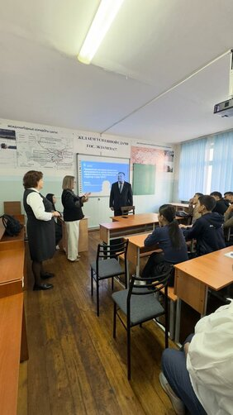
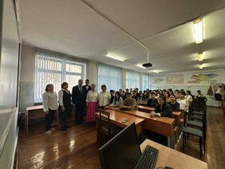
12 ноября в 11.30 в аудитории 9/110 состоялся мастер класс на тему «Актуальные вопросы налогообложения в КР», который провел директор Общества с ограниченной ответственностью "Буккипер Консалтинг" Исаев Нуршат Кубатбекович.
Фотоотчет прилагается.
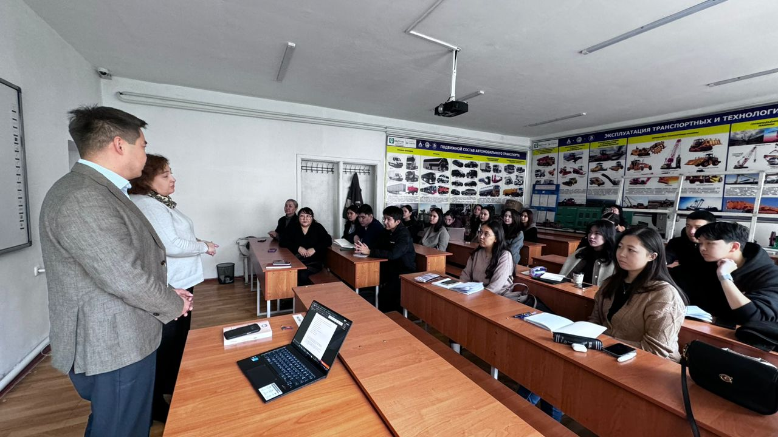
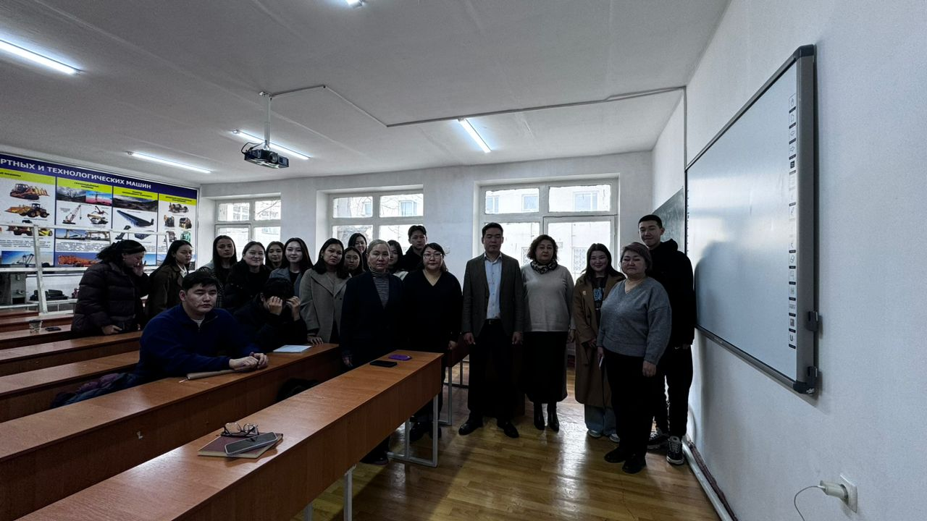

Омурбекова М.О. приняла участие в Международном форуме “Преступность, общество, безпасность”. М., 31 октября 2024 г. Проблемы социальной безопасности в осовременных геополитических условиях.
Кубатбекова Л.Т. выступила с докладом «Механизм и основные модели социального обеспечения населения в мире» 5 апреля в Международной сетевой научно-практической конференции «Интеграционные процессы в научно-техническом и образовательном процессе».
Участвовала онлайн 17 сентября на Международной учредительной конференции «Международного движения по финансовой безопасности»
Участвовала на Международной научно-практической конференции в НИУ КЭУ им. М.Рыскулбекова «Государство, экономика и право: взаимодействие и соотношение» посвященной 100-летию образования Кара-Кыргызской автономной области и 75-летнему юбилею доктора экономических наук, профессора Т.К.Камчыбекова. 20.09.2024.
Выступила с докладом «Проблемы финансирования социальных пособий в Кыргызской Республике» на Международной научно-практической конференции «Восстановленному через 1000лет Кыргызскому госудраству-100 лет», посвященной 100-летию Кара-Кыргызской автономной области и 70-летию КГТУ им. И.Раззакова. 15.11.2024.
Абсаматова Э.К. приняла участие с докладом на тему: «Проблемы корпоративного управления в энергокомпаниях Кыргызской Республики» Международная научно-техническая конференция «ПРОБЛЕМЫ УСТОЙЧИВОГО РАЗВИТИЯ ЗЕЛЕНОЙ ЭКОНОМИКИ И ЭНЕРГЕТИКИ В УСЛОВИЯХ ЭНЕРГЕТИЧЕСКОГО КРИЗИСА И СОВРЕМЕННЫХ ВЫЗОВОВ АДАПТАЦИИ К ИЗМЕНЕНИЮ КЛИМАТА», посвященная к 80-летию Касымовой В.М. Бишкек 15.05.2024 ( сертификат). Также участвовала с докладом на тему «Корпоративное управление как фактор привлечения инвестиционной привлекательности Кыргызских компаний электроэнергетики». Участвовала в Международном молодежном аналитическом конгрессе «МОЛОДЕЖЬ В БОЛЬШОЙ ЕВРАЗИИ:ПОТЕНЦИАЛ,РИСКИ,БЕЗОПАСНОСТЬ,СОТРУДНИЧЕСТВО» посвященный 10-летию ЕАЭС. КРСУ им. Б.Н. Ельцина 09.09.2024-14.09.2024г сентябрь 2024 (Сертификат)

Зав.каф. «ЭБМ»
к.э.н., доц. Омурбекова М.О.

